北京师范大学
本科生科研训练与创新创业项目
系统使用手册—项目负责人（学生）

北京师范大学教务部
2024年1月10日

目录

1. 概述 1
1.1. 系统介绍 1
1.2. 系统要求 1
1.3. 使用对象 1
2. 学生工作流程 1
3. 系统登录 2
4. 通知公告 2
5. 项目立项 3
5.1. 填写信息 4
5.2. 参与成员 4
5.3. 指导教师 4
5.4. 提交审核并查看审核结果 5
6. 指导记录 5
6.1. 填写记录 6
6.2. 提交 6
6.3. 下载 7
7. 项目中期 7
7.1. 填写信息 7
7.2. 提交 8
8. 项目结项 8
8.1. 填写信息 9
8.2. 提交 10
9. 项目变更 10
9.1. 填写信息 11
9.2. 提交 11
10. 项目成果 12
10.1. 学术论文 12
10.1.1. 新建 12
10.1.2. 项目成员 13
10.1.3. 指导教师 13
10.2. 专利 14
10.2.1. 新建 14
10.3. 奖项 14
10.3.1. 新建 15
10.4. 成果 15
10.4.1. 新建 16
11. 我的项目 16
12. 常见问题解答 17
12.1. 无法登录系统 17
12.2. 其他问题 17
13. 注意事项 17

用户手册说明文档

概述

系统介绍
大学生创新创业训练计划项目坚持以学生发展为中心的理念，遵循“学有余力、兴趣驱动、自主实践、注重过程、团队合作、求实创新”的原则，旨在通过资助大学生参加项目式训练，培养大学生独立思考、善于质疑、勇于创新的探索精神和敢闯会创的意志品格，提升创新创业能力，培养适应创新型国家建设需要的高水平创新创业人才。本系统可实现项目的全过程管理，有效促进项目高质量完成。

系统要求
建议电脑端使用谷歌浏览器、edge浏览器

使用对象
项目负责人

学生工作流程
项目立项：填写项目信息（基础信息、参与成员、指导教师）同时上传立项申报书（指导教师审阅签字版）。
指导记录：填写指导记录，可新建多条并下载打印。
项目中期：撰写中期材料，指导教师审阅签字后上传。
项目结项：撰写结项材料，指导教师审阅签字后上传。
项目变更：填写变更事项和内容，提交变更申请表（项目组成员、指导教师、部院系签字盖章版）。
项目成果：填写公开发表学术论文、取得专利、获得奖项以及其他成果情况。

系统登录
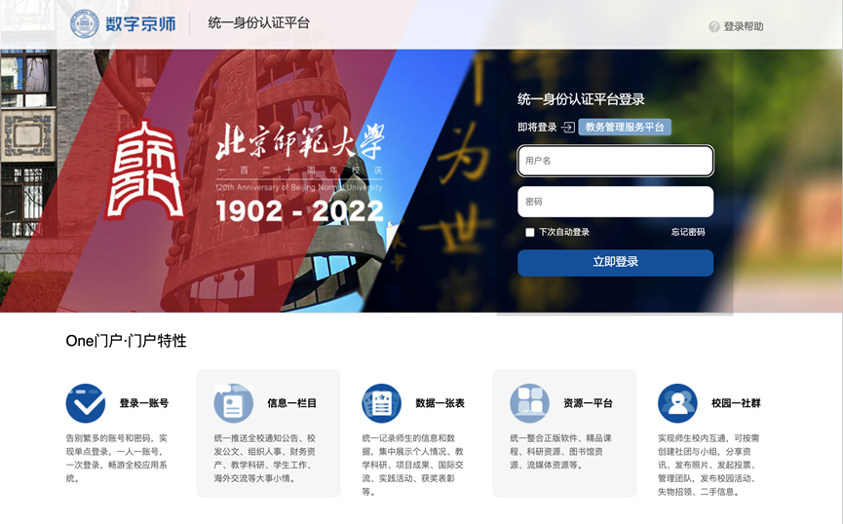
第1步：登录统一门户网站, https://ss.bnu.edu.cn/
第2步：在登录页面输入用户名和密码。
第3步：点击“登录”按钮进入系统。
第4步：点击学生服务-培养过程-实践教学-大学生科研与创新。

通知公告
查看管理文件、常见问题解答、资料下载、操作指南
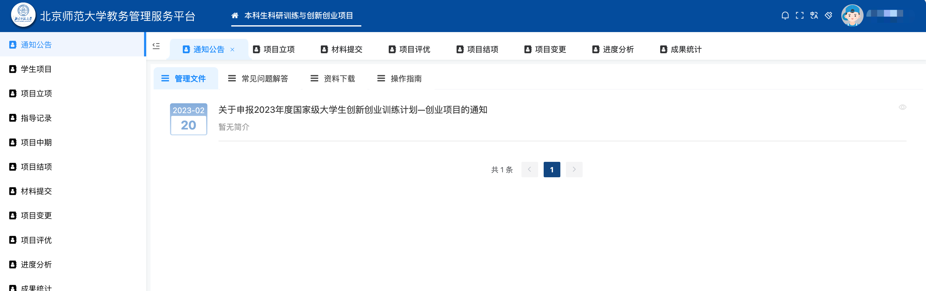
操作说明：
点击查看的文件内容，在线预览文件信息和下载附件。
管理文件：管理文件、通知公告等信息。
常见问题解答：系统使用以及项目建设过程常见问题解答。
资料下载：常见附件等文件信息。
操作指南：系统操作说明。

项目立项
填写项目信息（基础信息、参与成员、指导教师）同时上传立项申报书（指导教师签字版）。
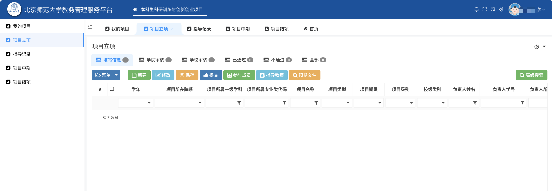
操作说明：
填写项目：新建/修改/删除项目。具体操作见【5.1 填写信息】
参与成员：填写项目成员信息。具体操作见【5.2 参与成员】
指导教师：填写指导教师信息。具体操作见【5.3 指导教师】

填写信息
点击新建/修改，按要求填写/修改项目信息；点击保存。
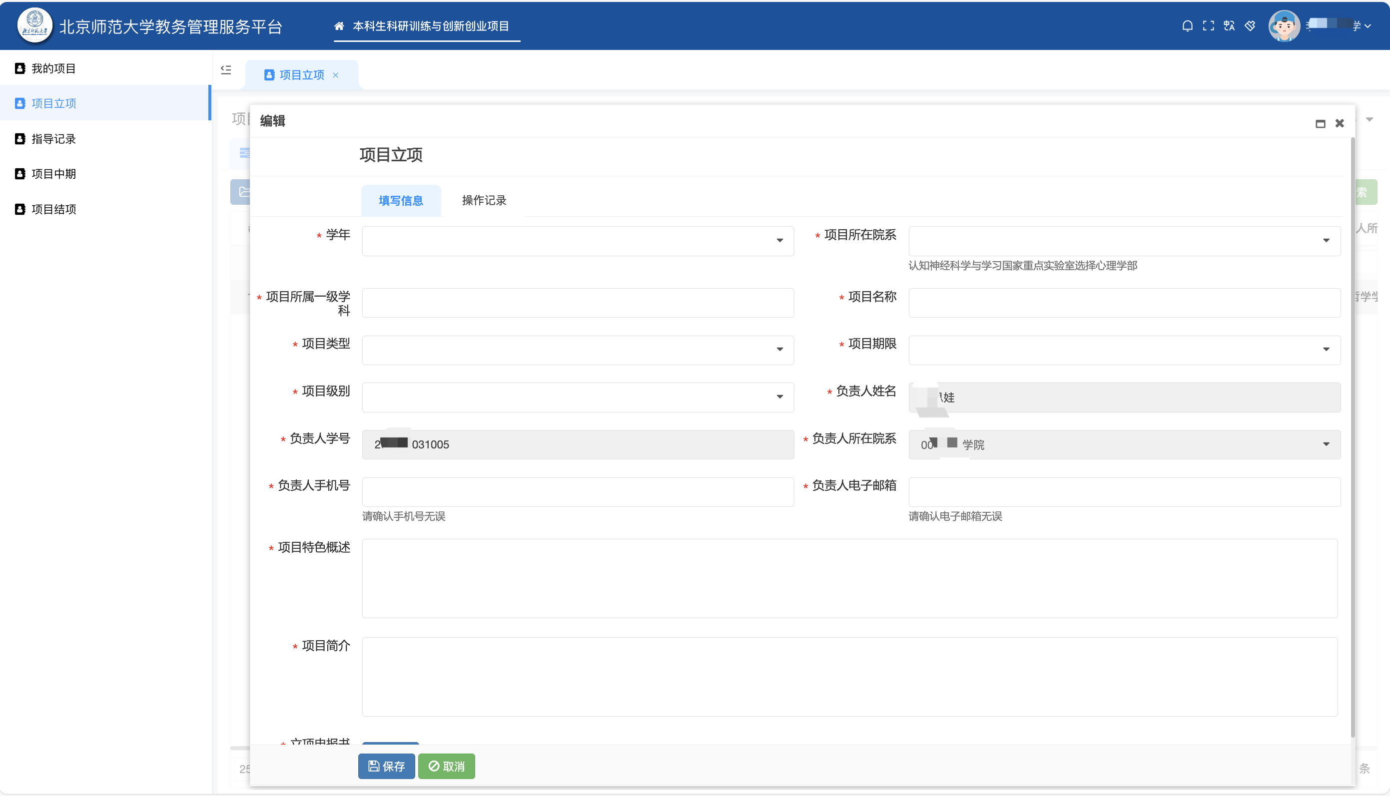

参与成员
新建/修改：点击新建/修改按钮，填写/修改成员信息。
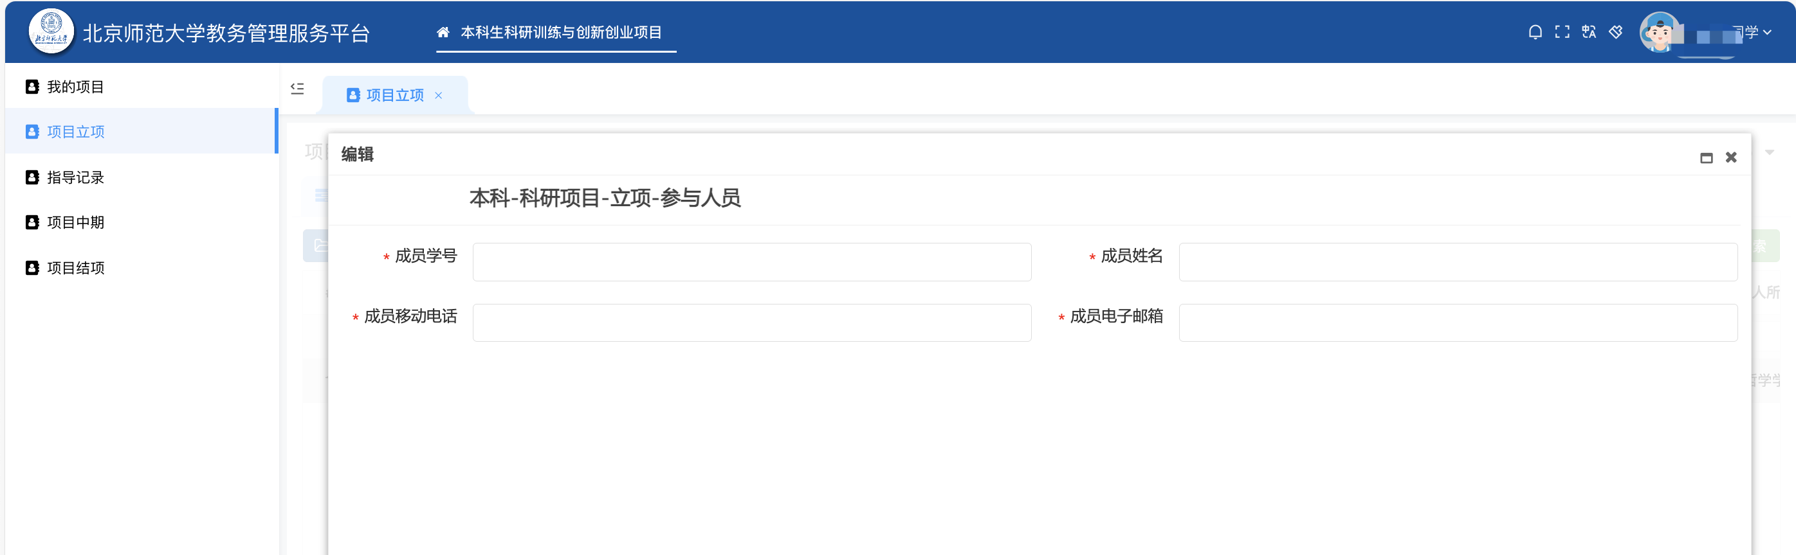
删除：选中需要删除的信息，点击删除按钮，然后点击保存。
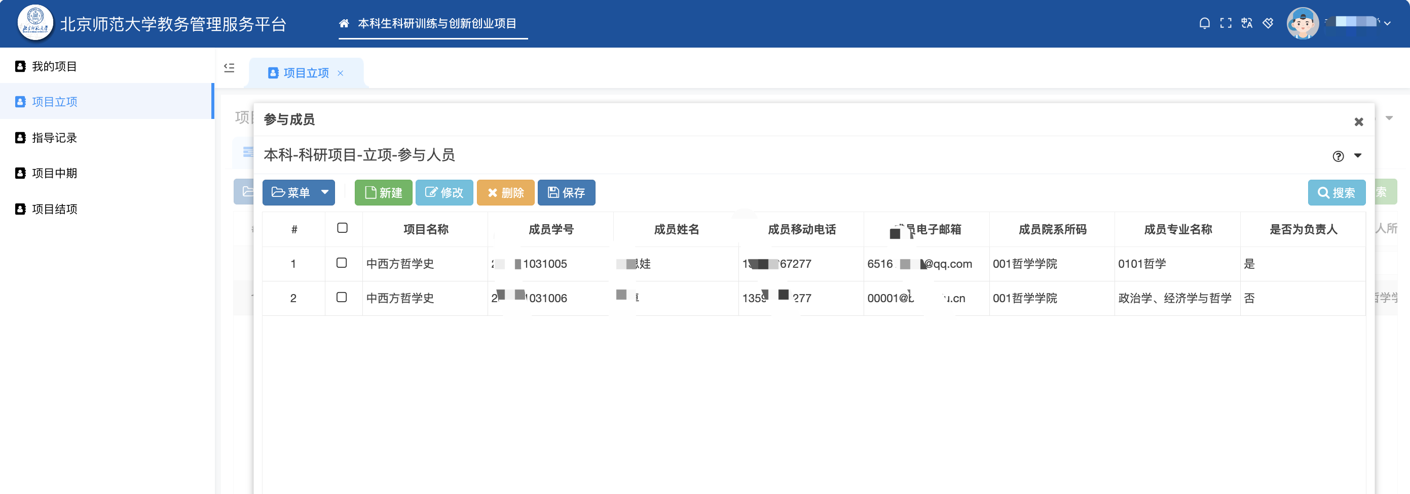

指导教师
新建/修改：点击新建/修改按钮，填写/修改教师信息。
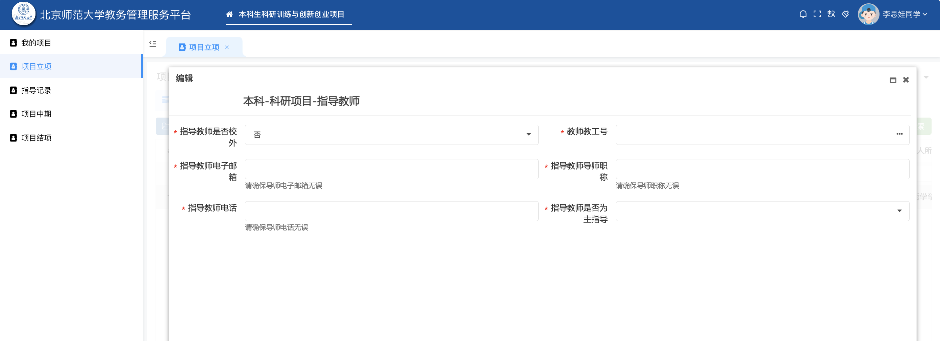
删除：选中需要删除的信息，点击删除按钮，然后点击保存。
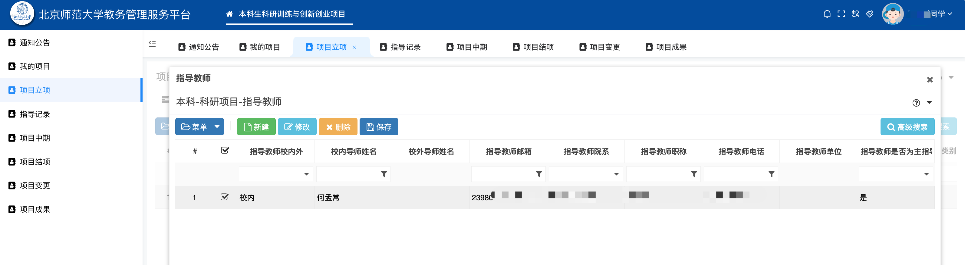

提交审核并查看审核结果
点击提交按钮，提交审核。
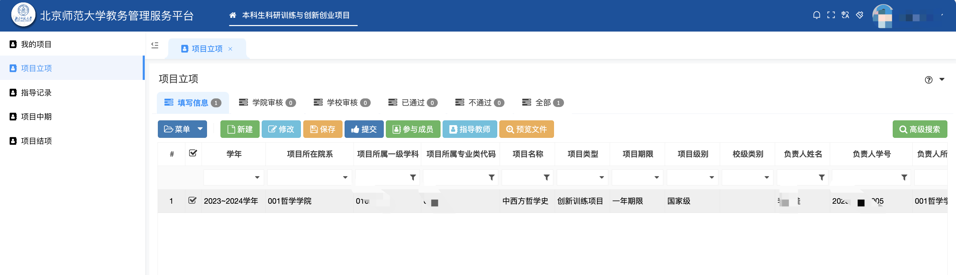

指导记录
学生工作内容：填写指导记录，可新建多条并下载打印。
注：项目负责人和参与成员均可新建教师指导记录。
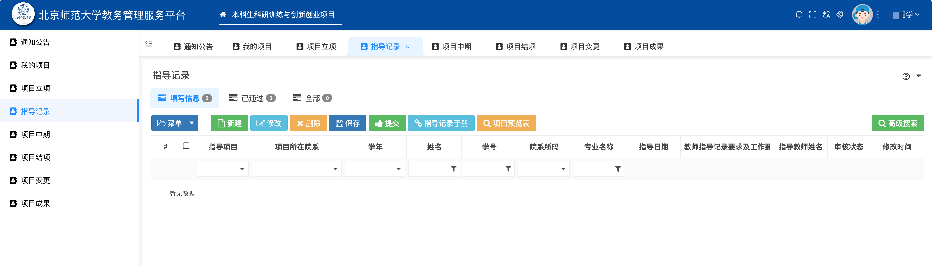
操作说明：
填写信息：新建指导记录。具体操作见【6.1 填写记录】
提交记录：选中指导信息，点击提交。具体操作见【6.2提交】
生成记录手册：选中指导信息，点击指导记录手册，下载word版指导手册。
删除：选中需要删除的信息，点击删除按钮，然后点击保存。

填写记录
新建/修改/删除：点击新建/修改/删除按钮，填写/修改/删除导师指导记录。
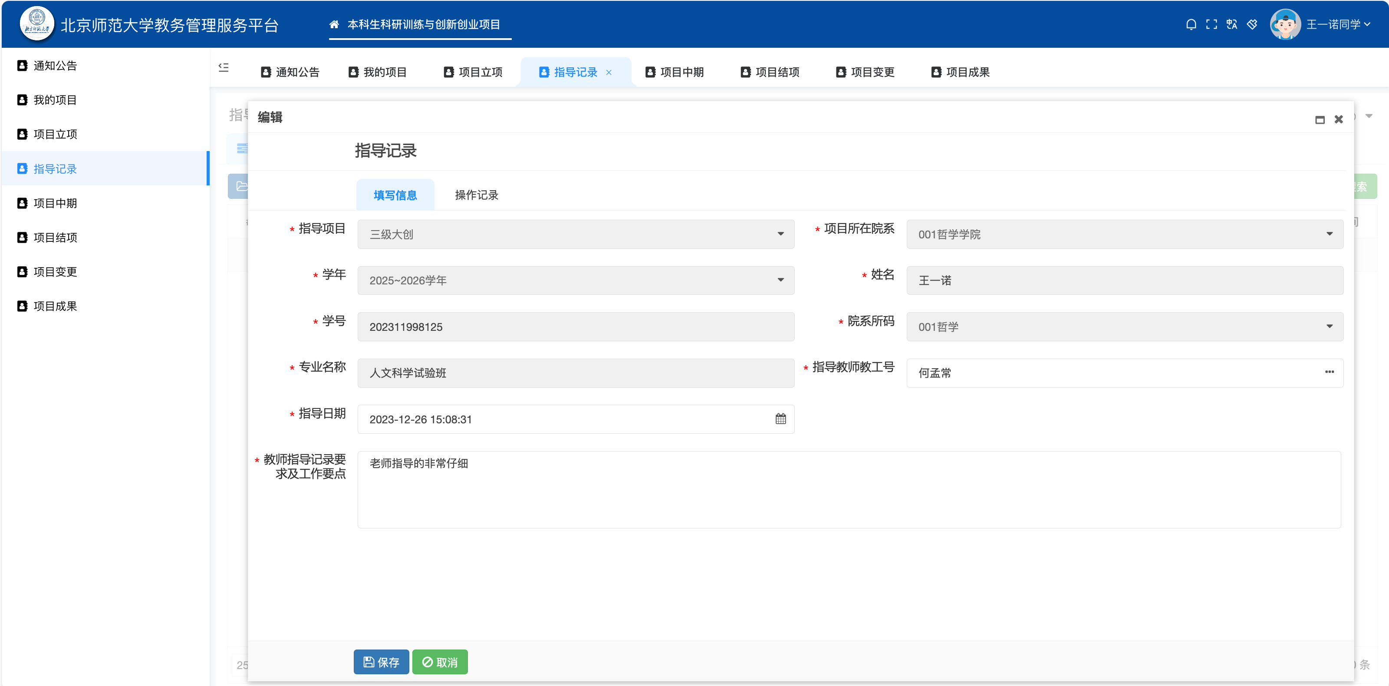

提交
点击提交按钮，提交指导记录。
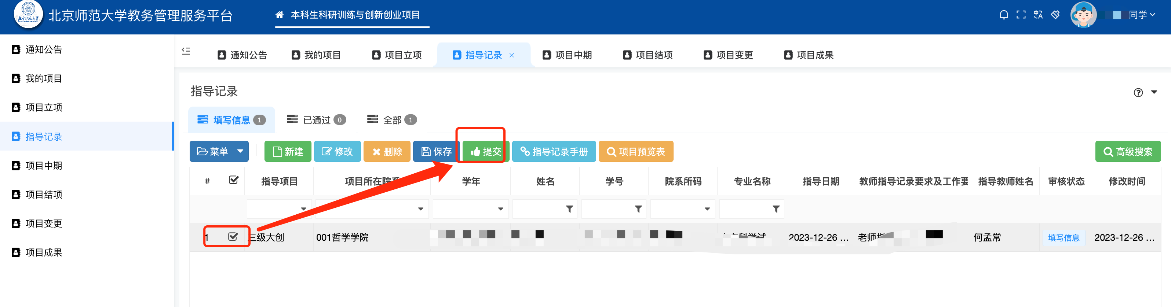

下载
点击已通过，勾选记录，再点击指导记录册下载。
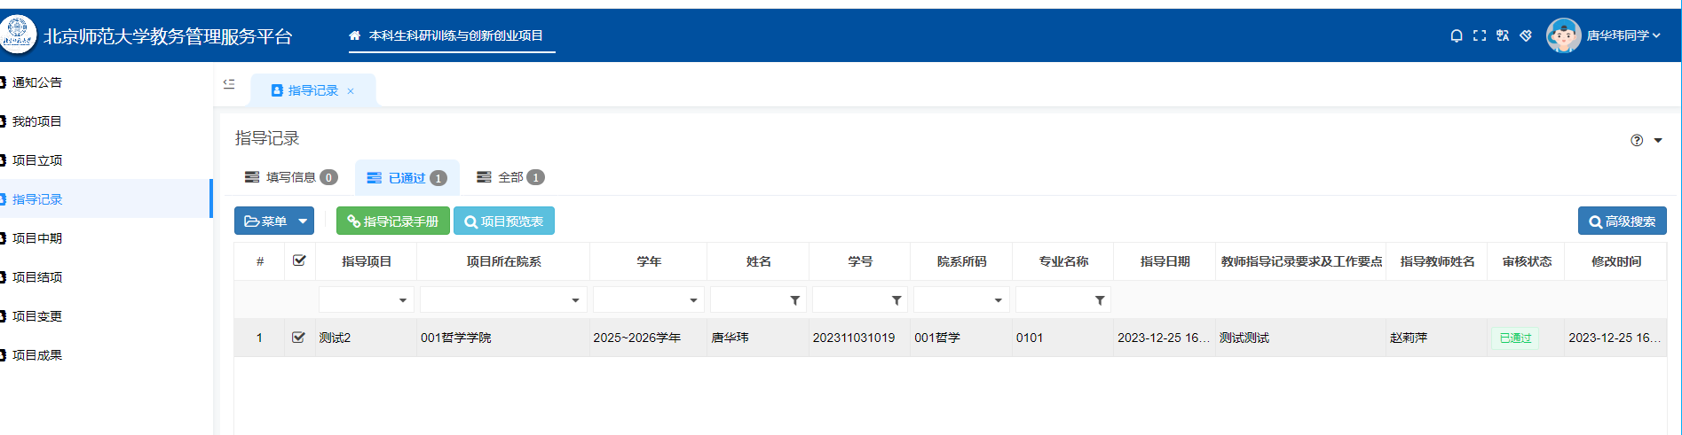

项目中期
学生工作内容：填写项目计划执行情况，上传中期材料。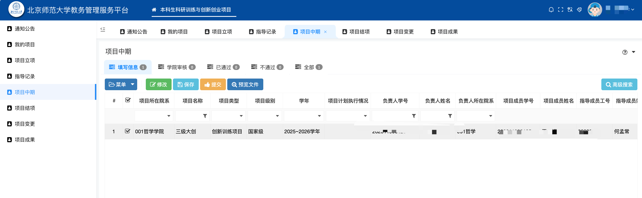
操作说明：
填写信息：填写项目执行情况。具体操作见【7.1 填写信息】
提交信息：选中指导信息，点击提交。具体操作见【7.2提交】

填写信息
填写项目执行情况，提交中期材料。
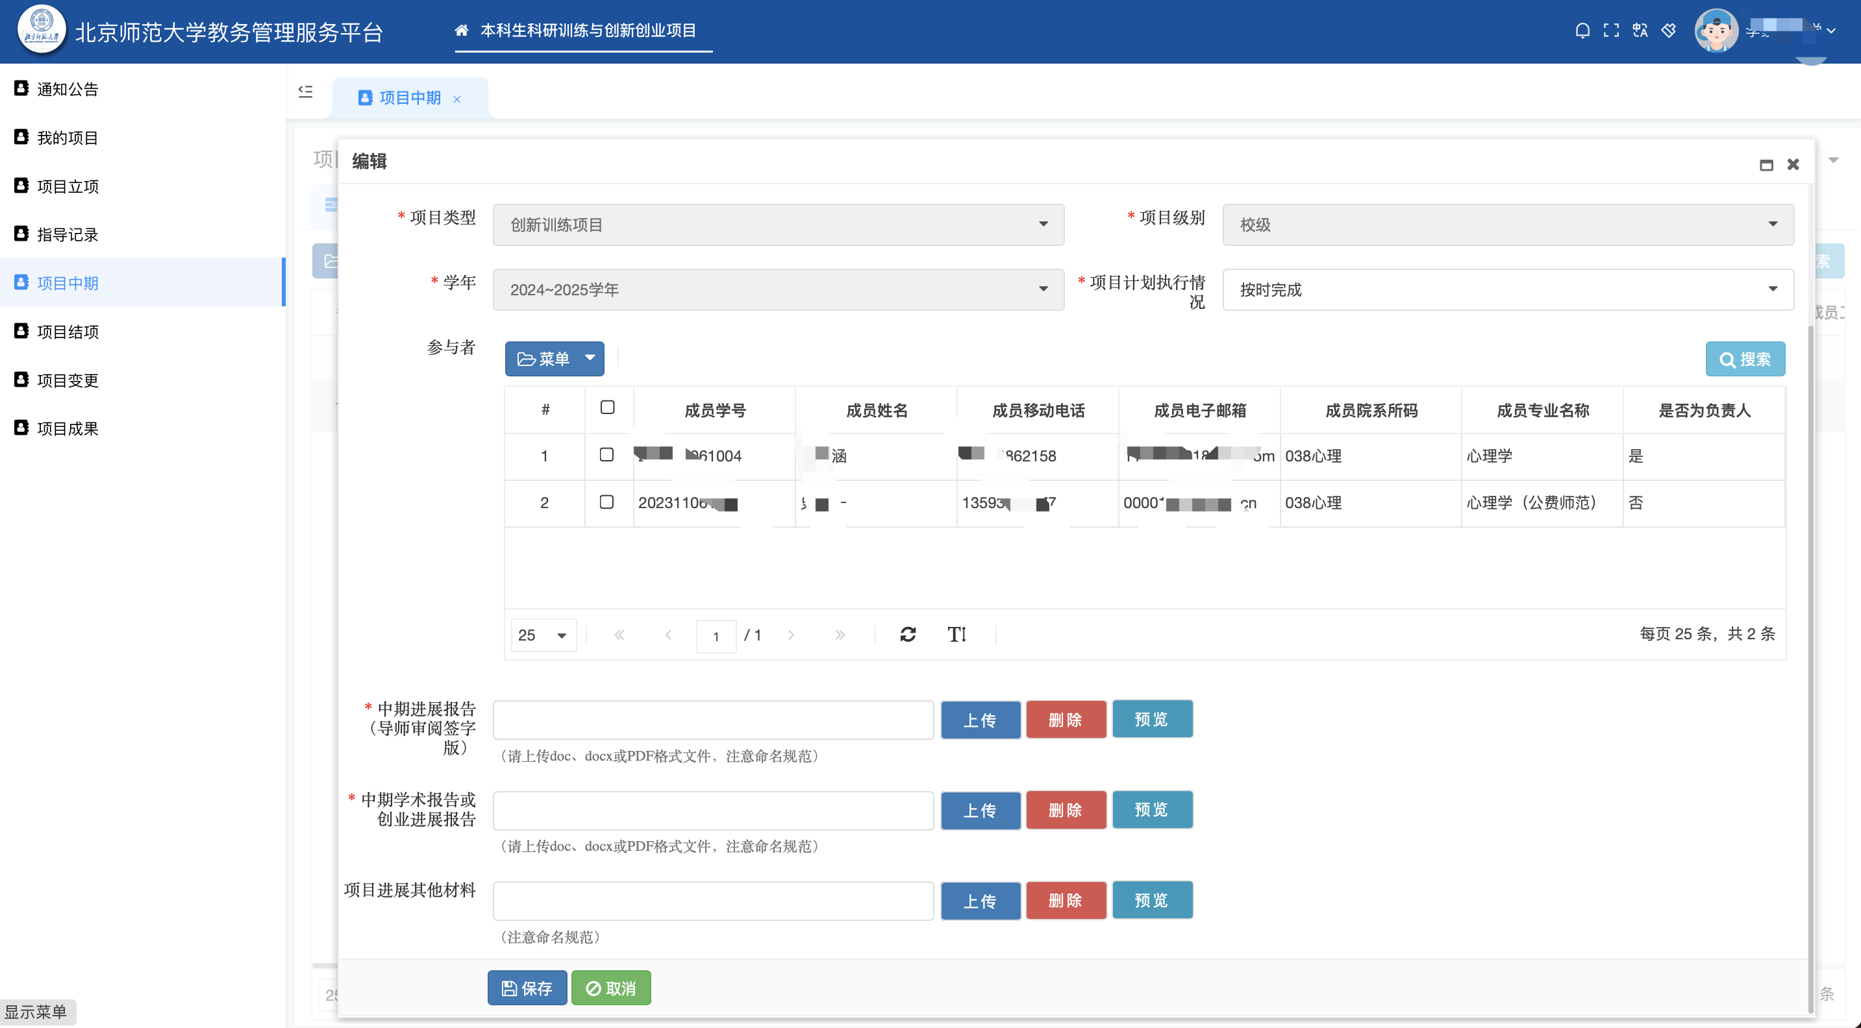

提交
选中信息，点击提交按钮；提交院系审核。
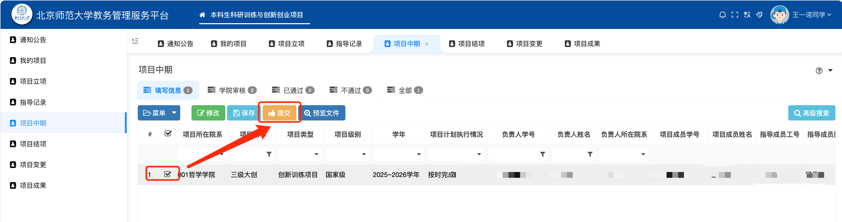

项目结项
学生工作内容：选择项目状态，提交结项材料。
注：公开发表学术论文、取得专利、获得奖项以及其他成果情况需要在项目成果填写补充。
注：延期学生需要重新参加项目结项；延期申请报告在项目变更里提交。
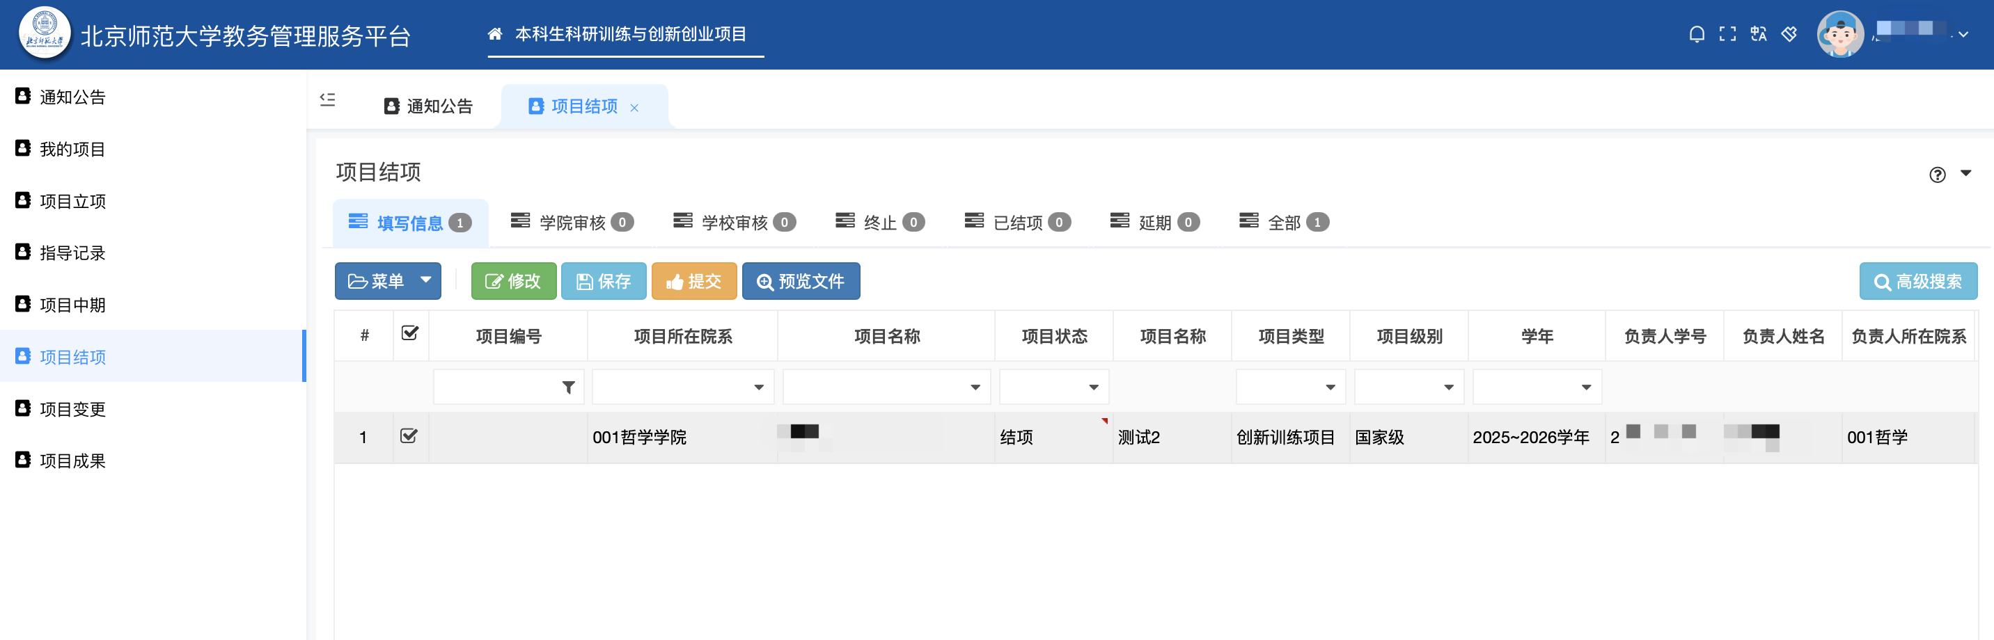
操作说明：
填写信息：点击修改，填写信息，提交材料。具体操作见【8.1 填写信息】
提交记录：选中指导信息，点击提交。具体操作见【8.2提交】

填写信息
第一步：提交个人总结
请在表格内双击个人总结，点击浏览上传文件，需保存才能上传成功，保存后预览文件检查文件是否上传！
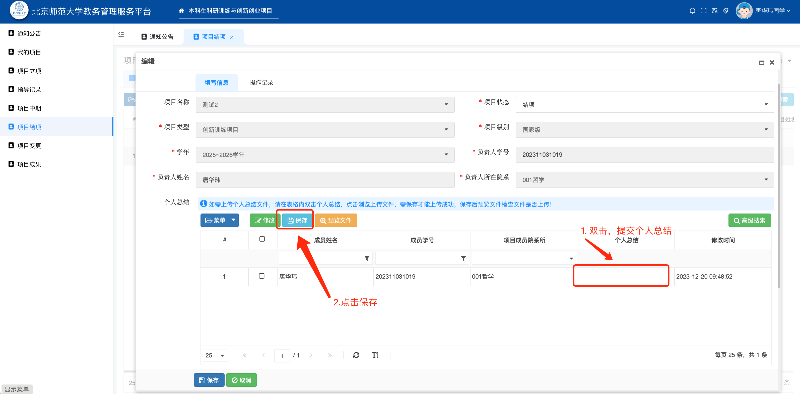
第二步：提交结项材料
按要求提交结项材料，点击保存。
备注：项目状态如果为延期和终止不需要上传材料，点击保存。
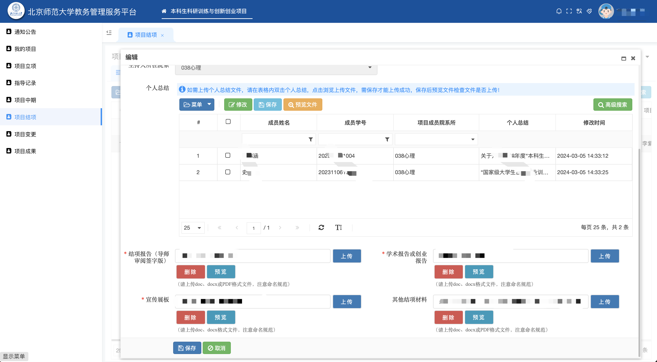

提交
选中信息，点击提交按钮，提交院系审核。
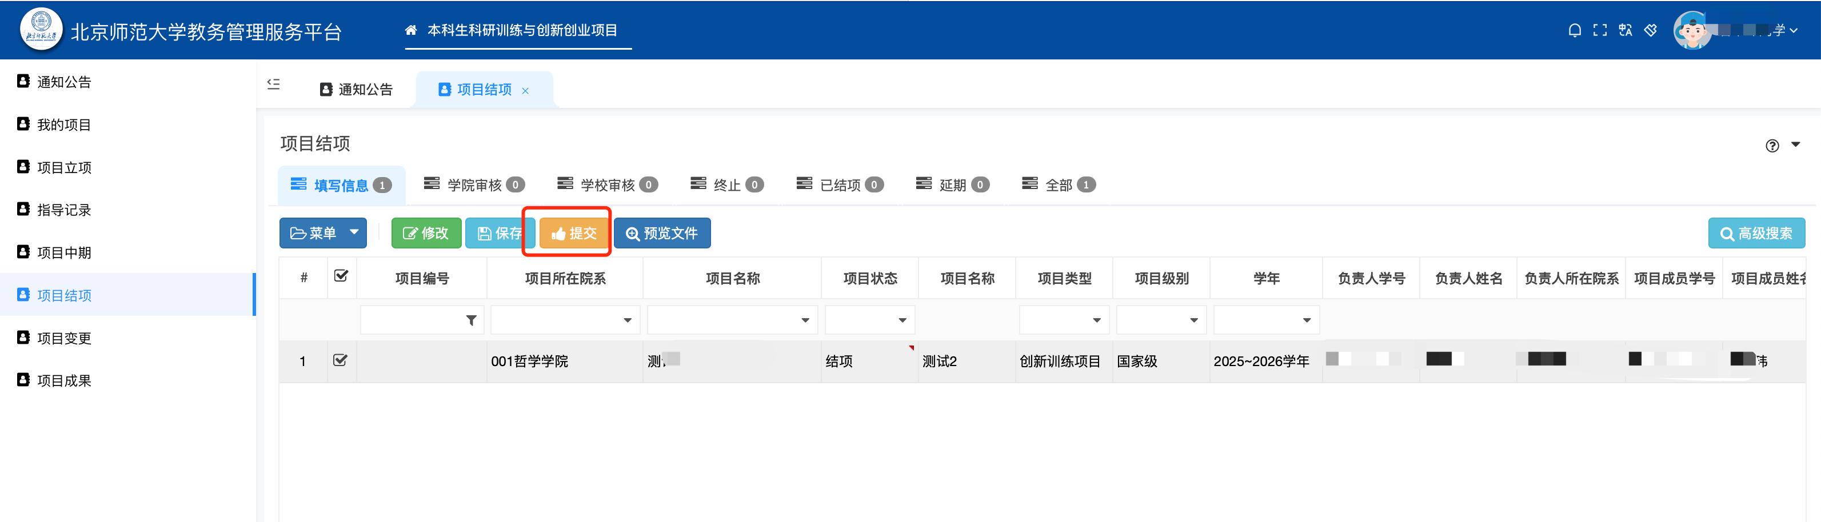

项目变更
《北京师范大学大学生创新创业训练计划管理办法》中明确规定：项目实施过程中，原则上不允许变更项目成员、项目内容、指导教师等信息。如项目组成员确因学业、健康等原因需中途退出，应由该成员提出书面申请，项目负责人和指导教师出具意见，并报学部院系及学校审批，退出项目后该成员科研经历不予承认。
如确需要变更，填写项目变更申请表，项目组成员、指导教师签字，院系审核盖章后提交。
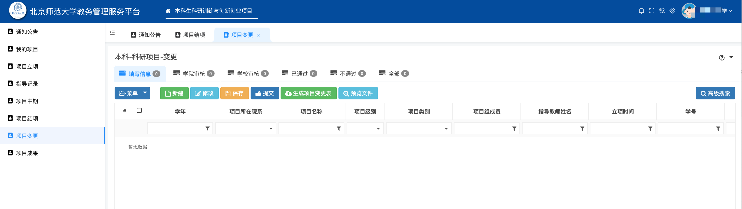
操作说明：
填写信息：填写变更内容。具体操作见【9.1 填写信息】
提交记录：选中指导信息，点击提交。具体操作见【9.2提交】

填写信息
学生根据变更事项填写具体信息，点击保存。
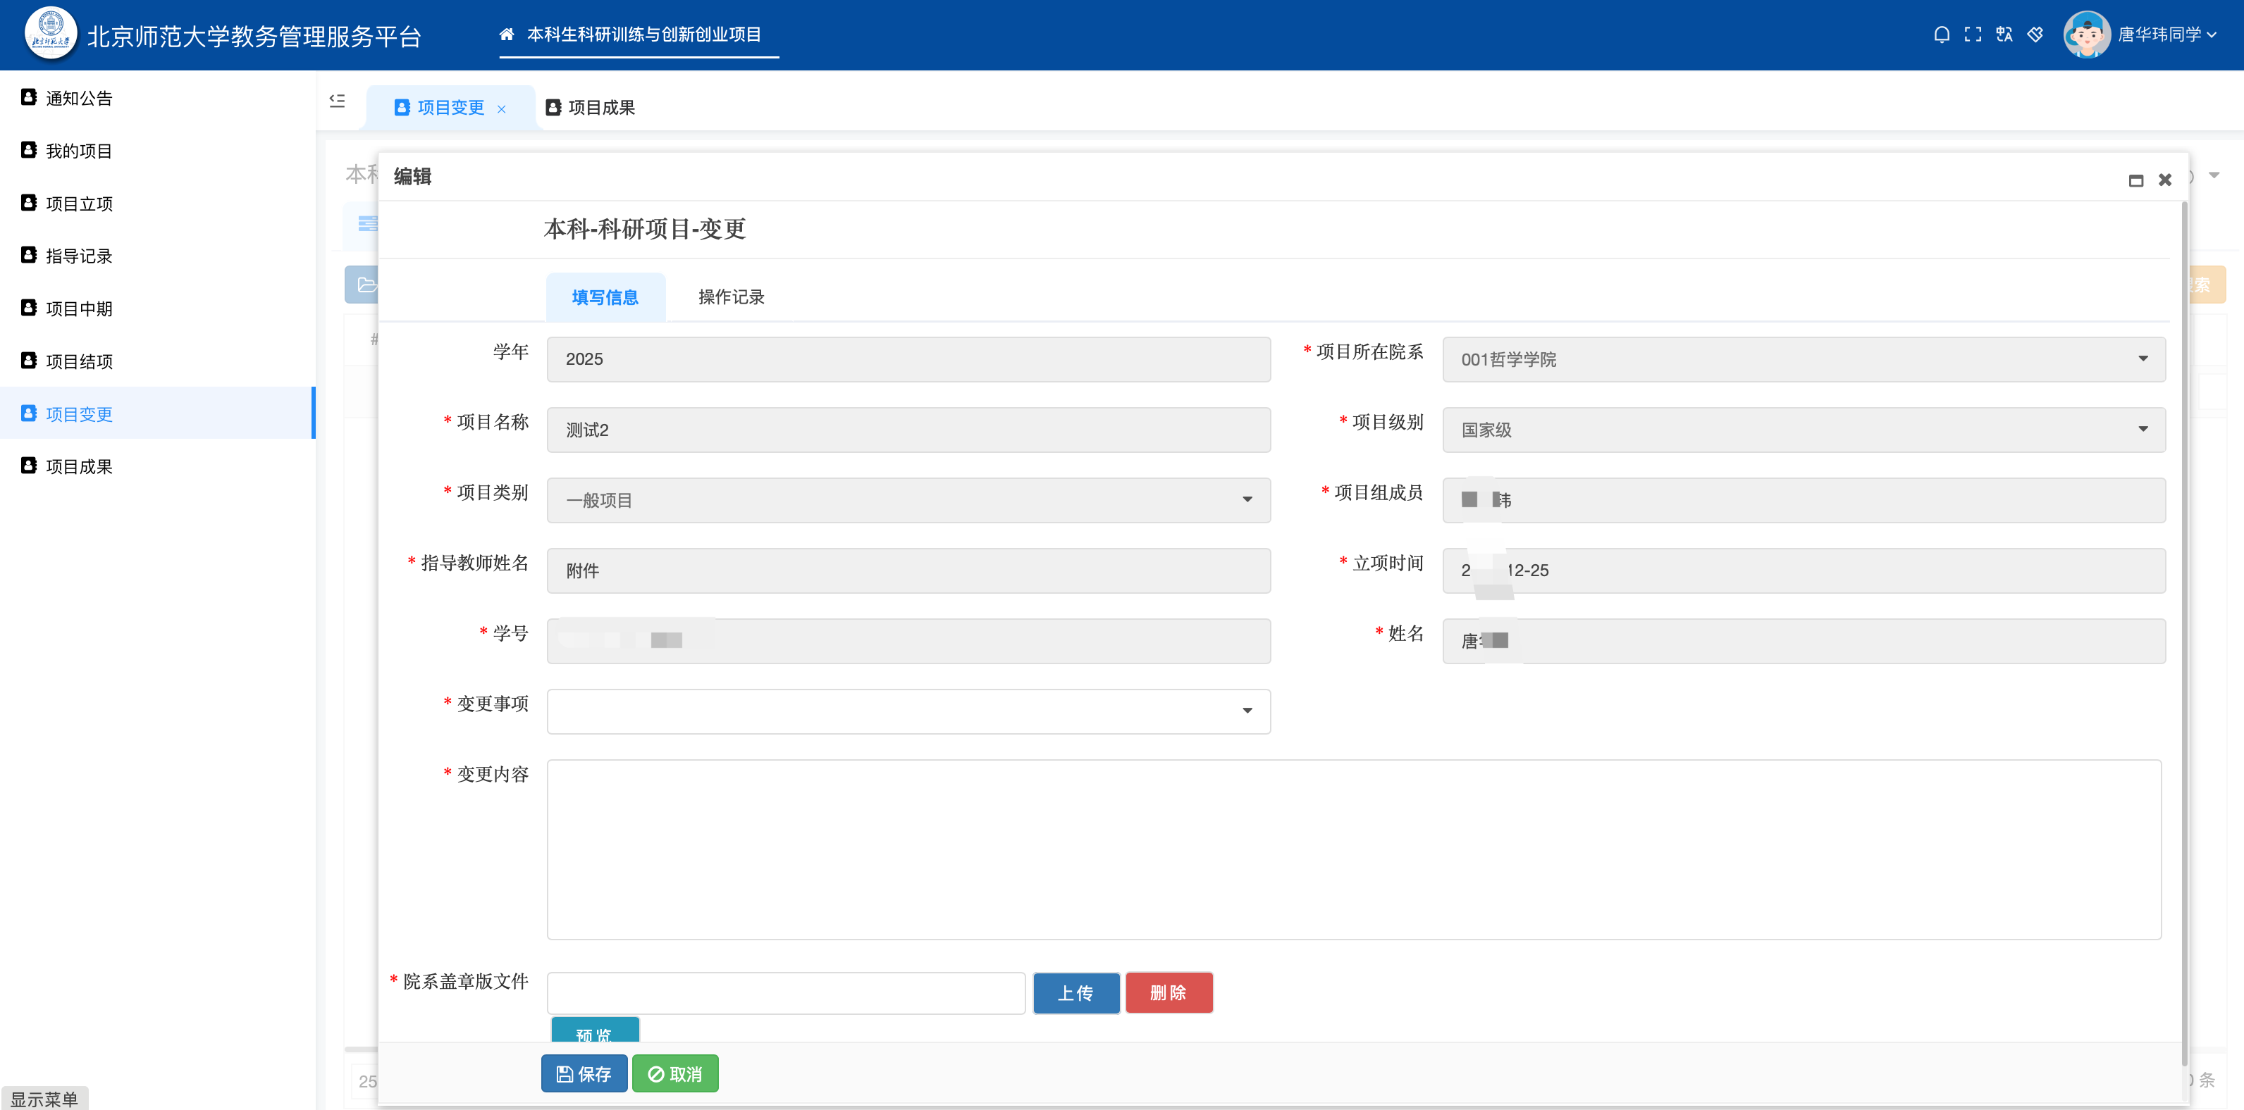

提交
选中信息，点击提交按钮，提交院系审核。
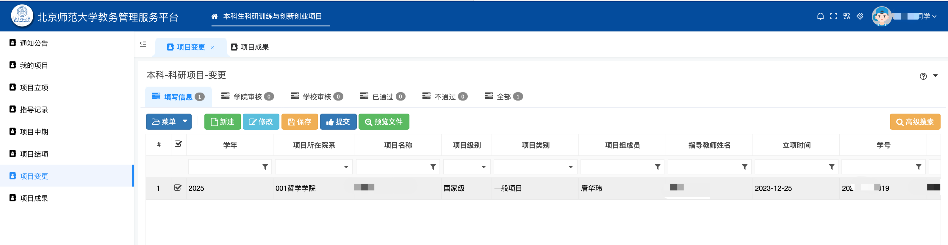

项目成果
学生工作内容：提交取得成果，包括：发表论文、取得专利、获得奖项（包括竞赛获奖）、其他成果。
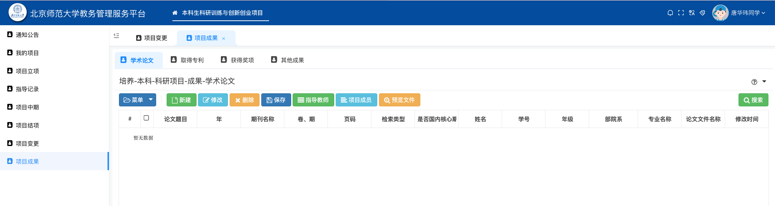

学术论文
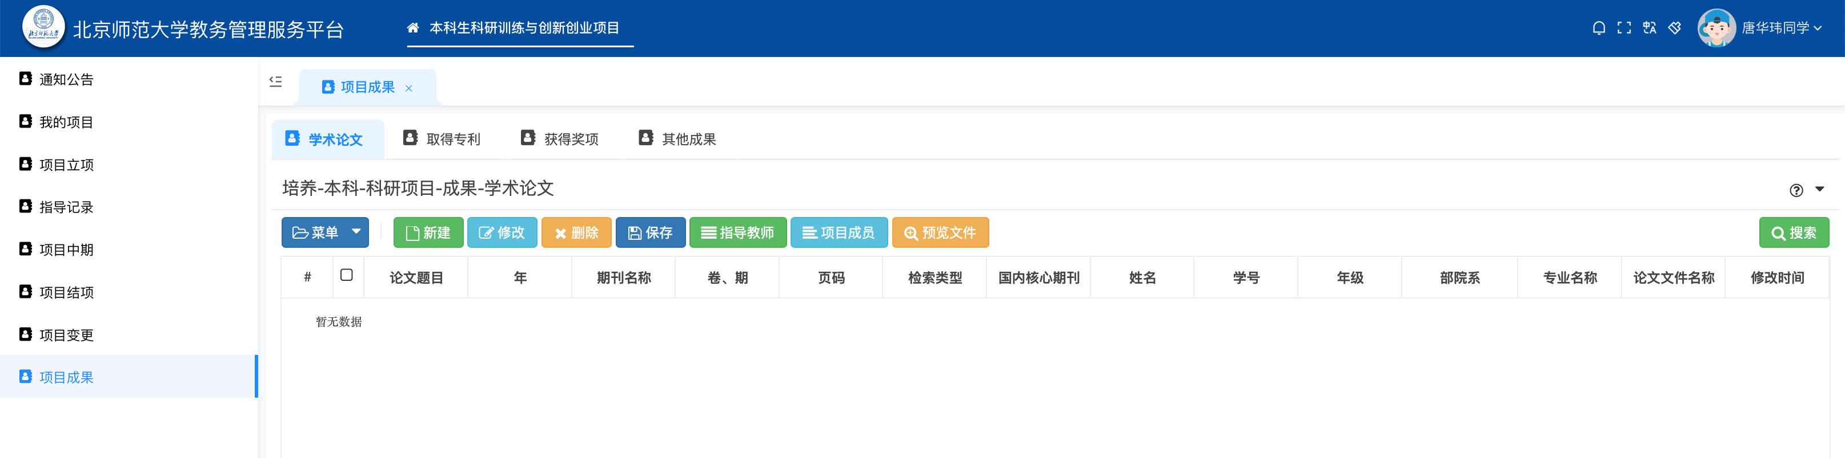
操作说明：
新建：填写论文信息；点击保存。具体见【10.1.1新建】
项目成员：填写论文成员信息。具体见【10.1.2 项目成员】
指导教师：填写指导教师信息。具体见【10.1.3 指导教师】

新建
填写发表论文信息，上传论文文件点击保存。
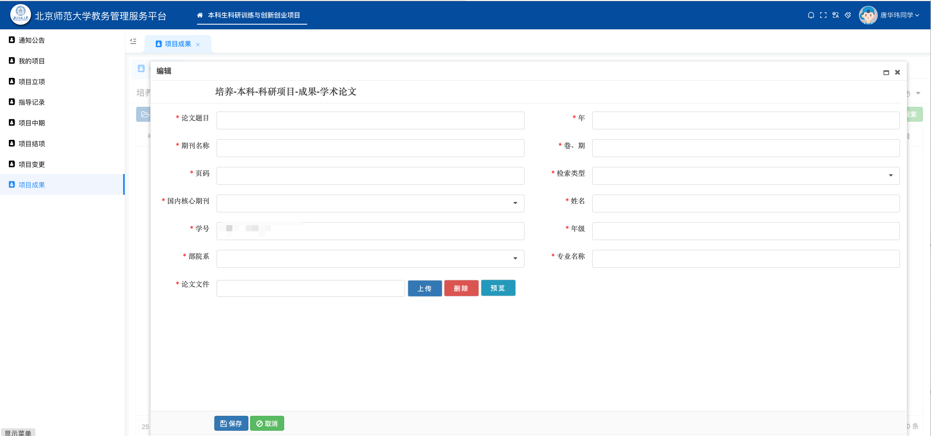

项目成员
添加论文成员信息，点击保存。
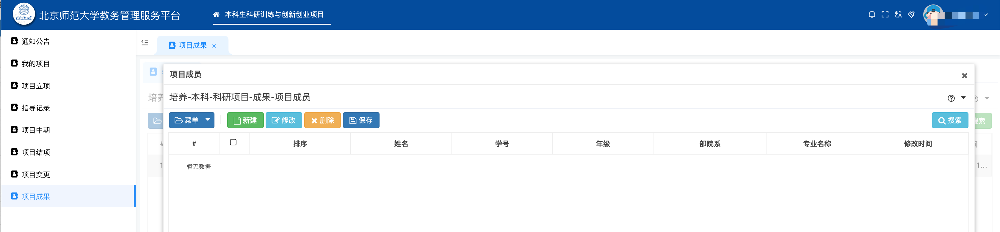
点击新建，添加论文成员具体信息，点击保存。
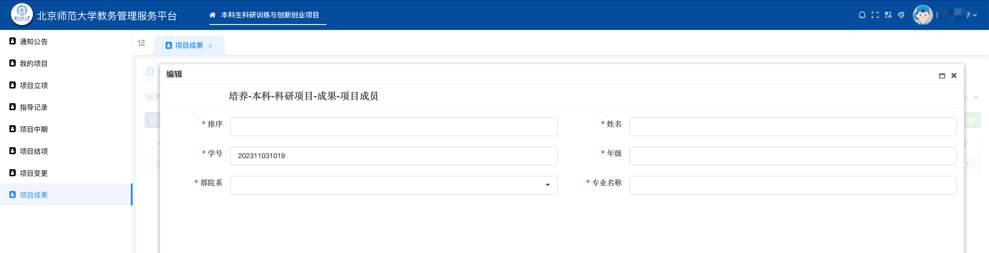

指导教师
填写论文指导教师信息，点击保存。
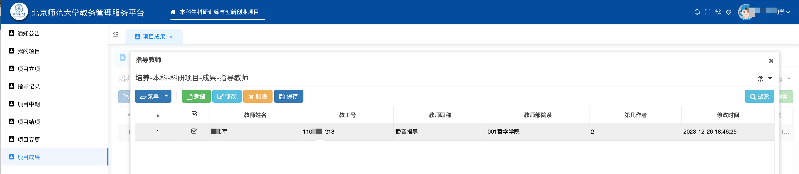
点击新建，添加论文指导教师具体信息，点击保存。
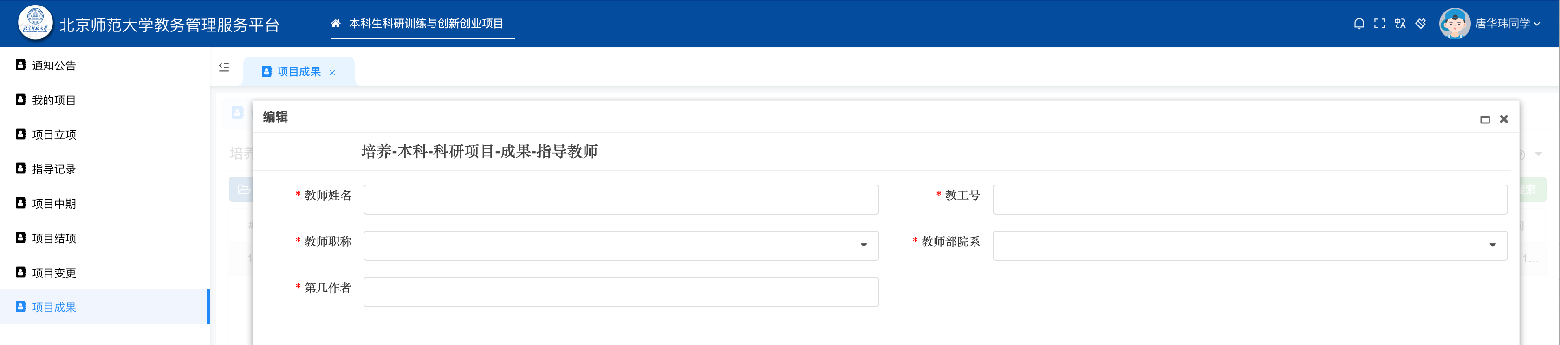

取得专利
填写取得专利信息，点击保存。
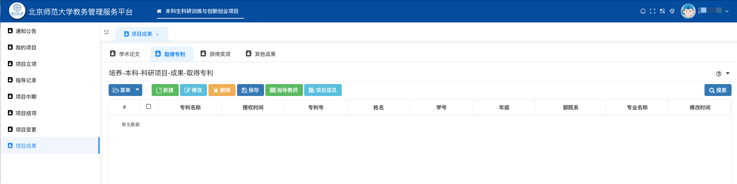
操作说明：
新建：填写专利信息，点击保存。具体见【10.2.1新建】
项目成员：填写项目成员信息。具体见【10.1.2 项目成员】
指导教师：填写指导教师信息。具体见【10.1.3 指导教师】

新建
填写专利信息，点击保存。
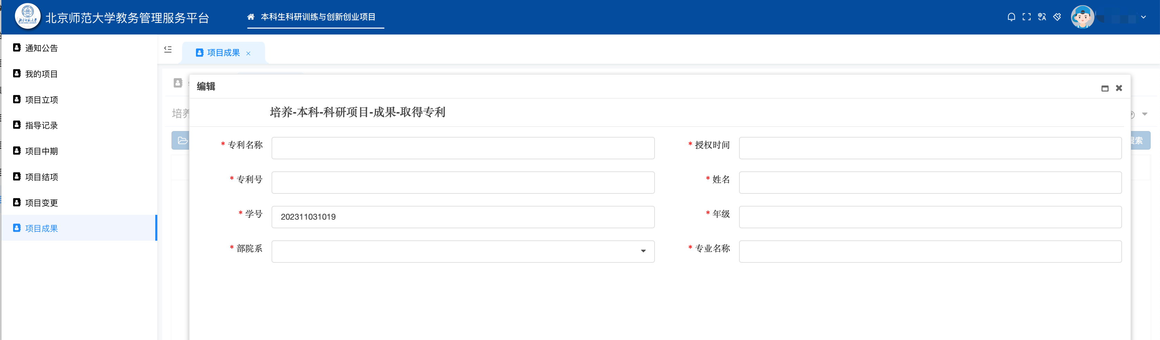

获得奖项
填写获得奖项（包括竞赛获奖）情况。
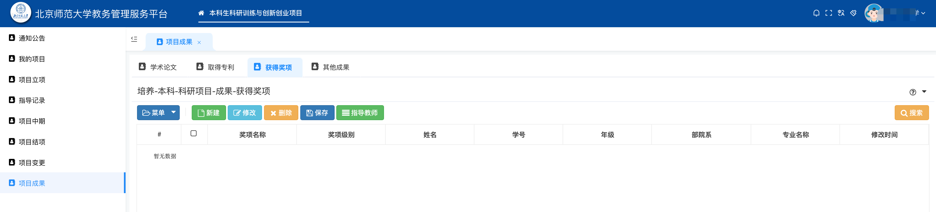
操作说明：
新建：填写信息，点击保存。具体见【10.3.1新建】
指导教师：填写指导教师信息。具体见【10.1.3 指导教师】

新建
填写获奖情况信息，点击保存。
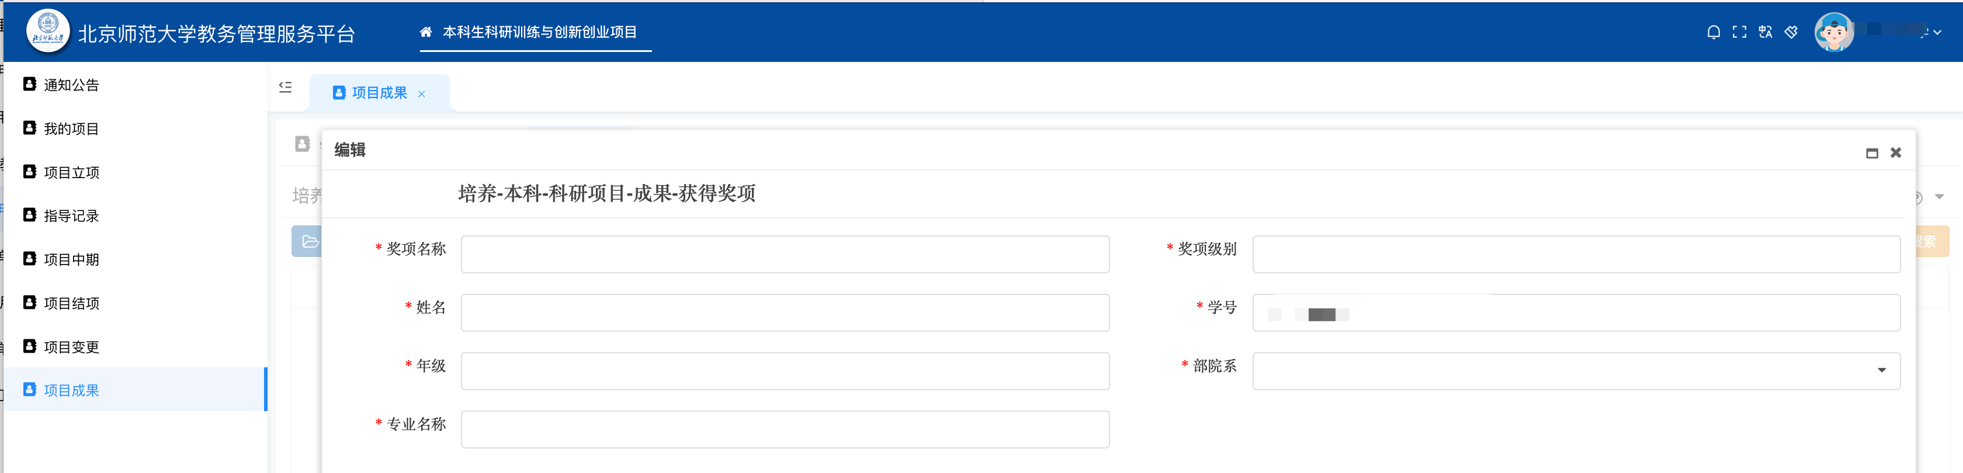

其他成果
填写获得其他成果情况。
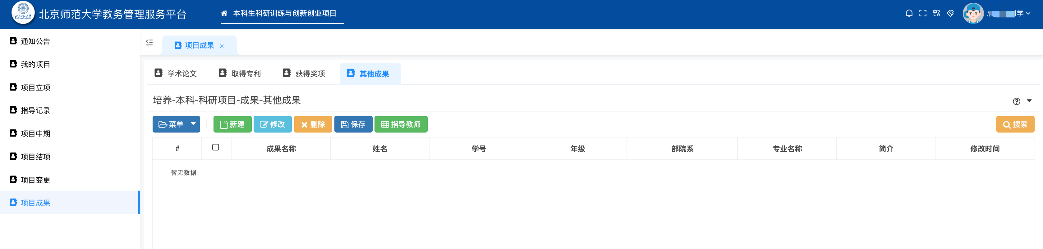
操作说明：
新建：填写信息，点击保存。具体见【10.4.1新建】
指导教师：填写指导教师信息。具体见【10.1.3 指导教师】

新建
填写其他成果情况信息，点击保存。
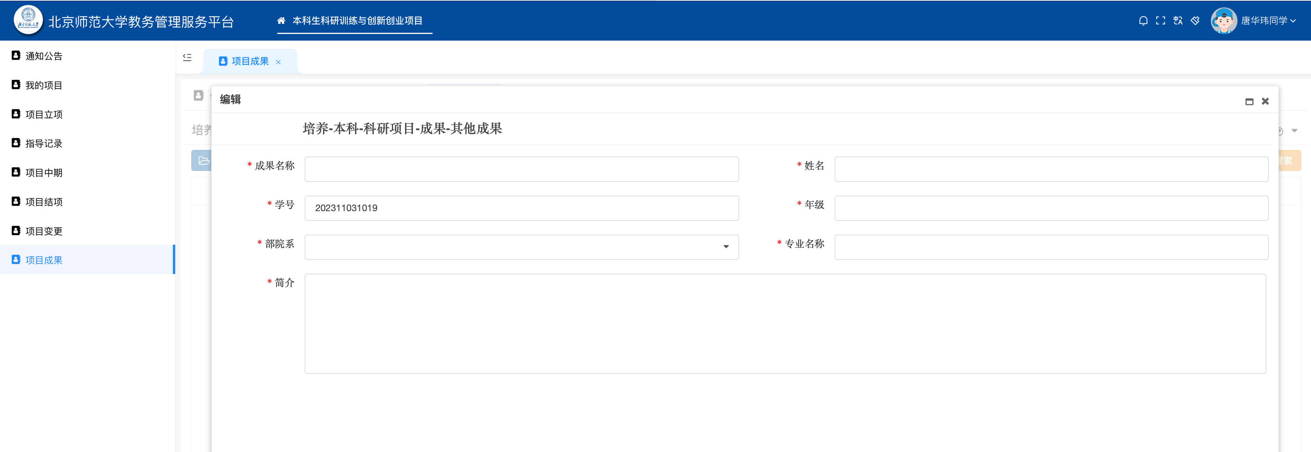

我的项目
学生查看负责和参与的所有项目
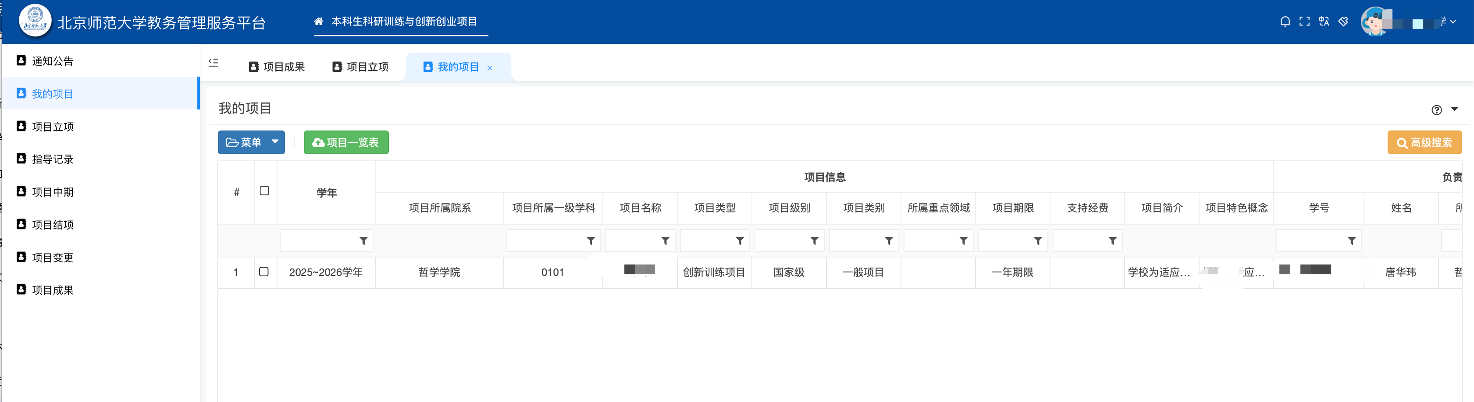
操作说明：
参与项目：学生查看参与的所有项目。
项目一览表：点击项目所属项目一览表，查看该项目具体项目信息。
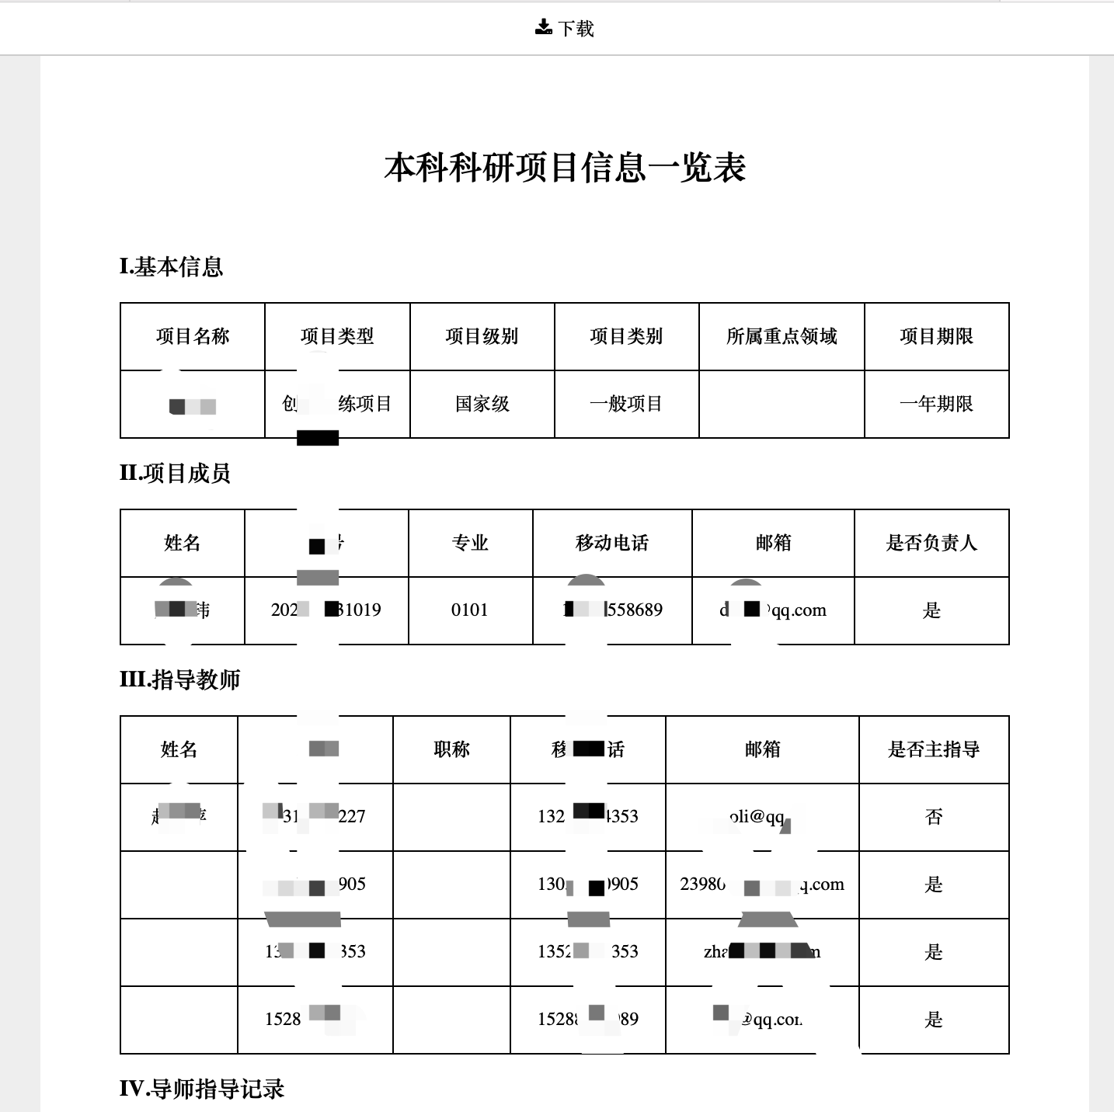

常见问题解答

无法登录系统
请检查您的登录信息是否正确，包括用户名和密码。如果忘记密码，可以点击“忘记密码”链接重置密码。

其他问题
请联系系统管理员或技术支持团队，他们将帮助您解决问题。

注意事项
所有用户需遵守系统使用规则，尊重他人的隐私和权益。
用户需及时更新个人信息，保持信息的准确性和完整性。
如遇到系统故障或疑问，可及时联系技术支持，寻求帮助。

